**世田谷区**

**エコ住宅補助金申請書管理システム**

**申請者向け補正対応時マニュアル**

**第0.1版**

|  |  |
| --- | --- |
|  |  |
|  |  |
|  |  |
|  |  |

**目次**

1 再申請にあたって 2

1.1 動作環境 2

2 補助金再申請フォーム 3

2.1 補助金再申請フォーム 3

2.2 修正依頼中の確認 5

2.3 メールアドレス/申請者の登録 6

2.4 対象施工業者の登録 9

2.5 代行手続きの有無 11

2.5.1 「無」を選択した場合 12

2.5.2 「有」を選択した場合 13

2.5.3 「代行施工業者1」～「代行施工業者3」を選択した場合 14

2.5.4 「親族」を選択した場合 15

2.6 補助金申請　確認事項 17

2.7 補助金対象住宅又は機器設置住所 18

2.8 申請 19

2.8.1 断熱材の設置 20

2.8.2 太陽光発電システム 20

2.8.3 太陽熱ソーラーシステム・温水器 21

2.8.4 窓の断熱改修 22

2.8.5 高断熱ドアの設置 23

2.8.6 高断熱浴槽の設置 24

2.8.7 屋根の高反射改修 25

2.8.8 住宅の外壁改修 26

2.8.9 再エネ電気上乗せ補助 27

2.9 補助金の受取口座の入力 28

2.10 入力したデータの確認 29

3 申請完了 30

# 再申請にあたって

## 動作環境

|  |  |
| --- | --- |
| Windows | Microsoft Edge 　Google Chrome 　Mozilla Firefox |
| macOS | Safari  　Google Chrome  　Mozilla Firefox |
| iPadOS | Safari |
| iOS | Safari 　Google Chrome |
|  | Google Chrome |

# 補助金再申請フォーム

エコ住宅補助金の再申請を開始します。

## 補助金再申請フォーム

補正依頼メールに添付されているURLをクリックします。

テキスト

AI 生成コンテンツは誤りを含む可能性があります。テキスト, メール

AI 生成コンテンツは誤りを含む可能性があります。

・ログアウトされている場合はURLをクリックすると以下の画面が表示されますので、ご自身のメール環境に合わせてログイン方法をご選択ください。

グラフィカル ユーザー インターフェイス, アプリケーション, Word

AI 生成コンテンツは誤りを含む可能性があります。

・その後再ログイン用のメールが届くためそちらから申請一覧をご確認ください。

グラフィカル ユーザー インターフェイス, テキスト, アプリケーション, メール

AI 生成コンテンツは誤りを含む可能性があります。

グラフィカル ユーザー インターフェイス, テキスト, アプリケーション, メール

AI 生成コンテンツは誤りを含む可能性があります。

## 修正依頼中の確認

・「エコ住宅申請一覧」から審査状況が修正依頼中となっている申請を選択してください。

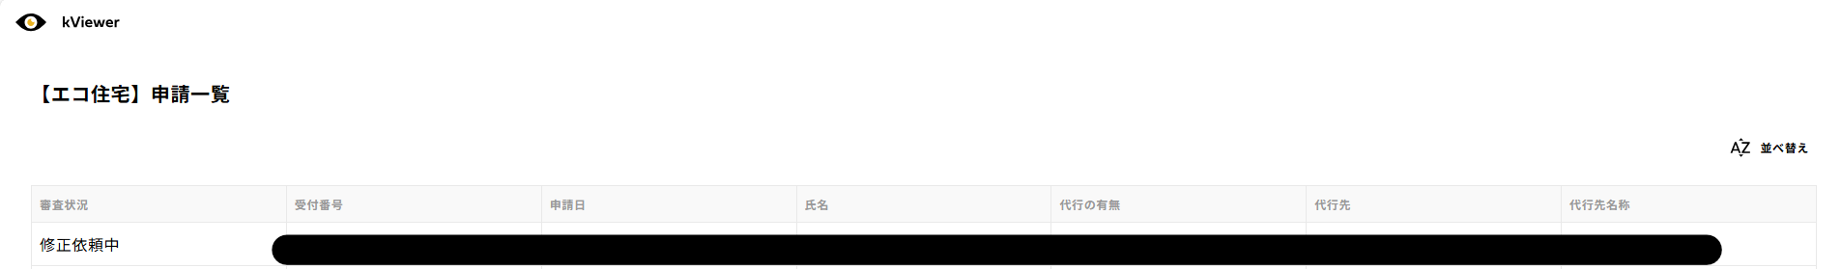

該当する申請を選択後気候危機対策課コメントを確認し、「修正」を選択してください。

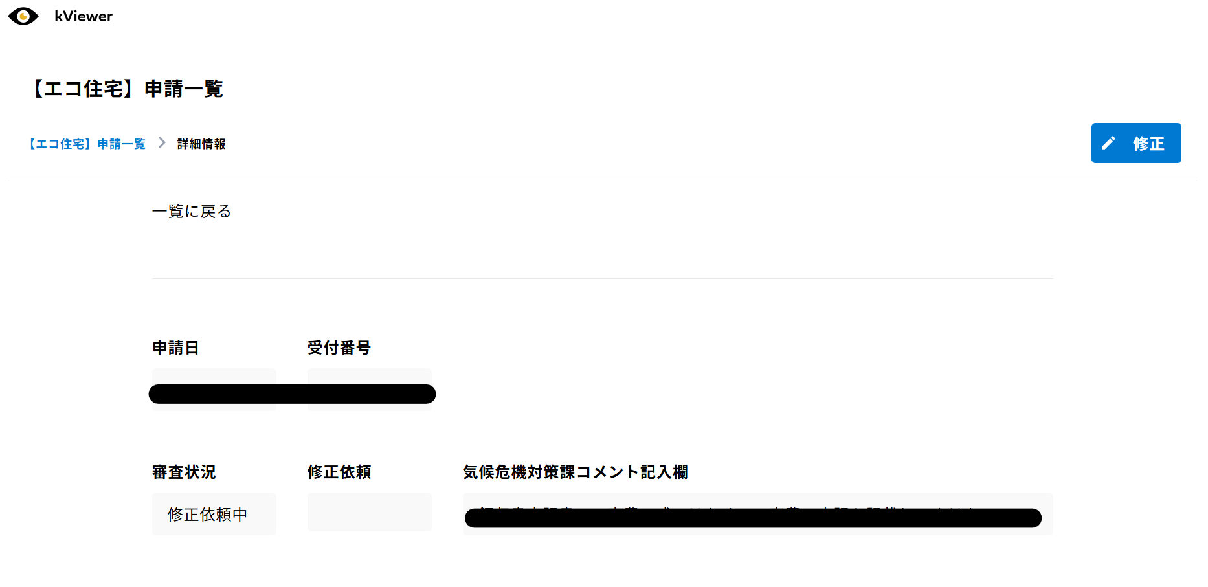

## メールアドレス/申請者の登録

・「世田谷区エコ住宅補助金申請メールアドレス登録フォーム」で登録したメールアドレスを「登録メールアドレス確認」に入力してください。

・虫眼鏡マークをクリックしてください。

グラフィカル ユーザー インターフェイス, テキスト, アプリケーション, メール

AI 生成コンテンツは誤りを含む可能性があります。

グラフィカル ユーザー インターフェイス, テキスト, アプリケーション, メール

AI 生成コンテンツは誤りを含む可能性があります。

・表示される画面が以下のように移動し①に入力したメールアドレスが表示され、②に登録されたメールアドレスが表示された場合、申請が可能となります。

グラフィカル ユーザー インターフェイス, アプリケーション

AI 生成コンテンツは誤りを含む可能性があります。

**②**

・②に表示されたメールアドレスを選択すると「申請者メールアドレス」にメールアドレスが表示されます。

・その後、「次へ」を選択し申請者の登録を実施します。

グラフィカル ユーザー インターフェイス, テキスト, アプリケーション, メール

AI 生成コンテンツは誤りを含む可能性があります。

修正を実施する画面まで進み、必要な情報を更新してください。

**※修正依頼があった箇所のみ記載事項や添付書類の変更を行ってください。**

画面上の記載に従い、申請者情報を登録してください。

下記、入力項目ラベルの右に「*」が記載された項目は、必須項目です。

❶氏名：「氏」と「名」の間に**全角スペースを空けてください。**例：テスト　三郎

❷ふりがな：氏名と同様に「氏」と「名」の間に**全角スペースを空けてください。**例：てすと　さぶろう

➌日中に電話できる電話番号：半角でハイフンを記載して入力してください。

例：000-1234-1234

➍郵便番号：**半角数字をハイフンなしで記載してください。**

➎住所（都）：「東京都」と自動で入力されているため入力は不要です。

❻住所（区）：「世田谷区」と自動で入力されているため入力は不要です。

❼住所（区以降）：数字とハイフンを入力する場合は**すべて全角**で入力してください。

また「申請者の住所が確認できるものの写しをアップロードしてください」の項目に添付する資料と同様の内容を記載してください。（集合住宅の場合：建物名や部屋番号も入力してください。）

「申請者の住所が確認できるものの写しをアップロードしてください」の欄にも必要な資料をアップロードまで完了したら、「次へ」を選択して下さい。

グラフィカル ユーザー インターフェイス, テキスト, アプリケーション, メール

AI 生成コンテンツは誤りを含む可能性があります。

**⑦**

**④**

**⑤**

**⑥**

**①**

**②**

**③**

**④**

**⑤**

**⑥**

**③**

**②**

## 対象施工業者の登録

画面上の記載に従い、エコ住宅を施工する業者を登録してください。対象の施工業者（販売会社）の数は最大3社まで選択することができます。

下記、入力項目ラベルの右に「*」が記載された項目は、必須項目です。

❶対象事業者：「区内事業者」または「区外事業者」を選択してください。

❷名称：施工業者の名称を記載してください。

➌郵便番号：**半角数字をハイフンなしで記載してください。**

➍都道府県：**漢字で入力してください。**

➎市区町村：**漢字で入力してください。**

❻市区町村以降：市区町村以降の施工業者の住所を入力してください。

❼担当者氏名：「氏」と「名」の間に**全角スペースを空けてください。**

➑電話番号：**半角数字とハイフンを入力してください。**

❾メールアドレス：メールアドレスの入力は任意項目です。

施工業者（販売会社）が2社以上ある場合は同様の内容を施工業者数分の入力をしてください。

選択した施工業者数分の必須項目の入力が完了したら「次へ」を選択して下さい。

グラフィカル ユーザー インターフェイス

AI 生成コンテンツは誤りを含む可能性があります。

**①**

**③**

**⑥**

**⑦**

**②**

**④**

**⑧**

**⑤**

**⑨**

## 代行手続きの有無

補助金申請の代行手続きを業者に依頼するかどうかを選択してください。

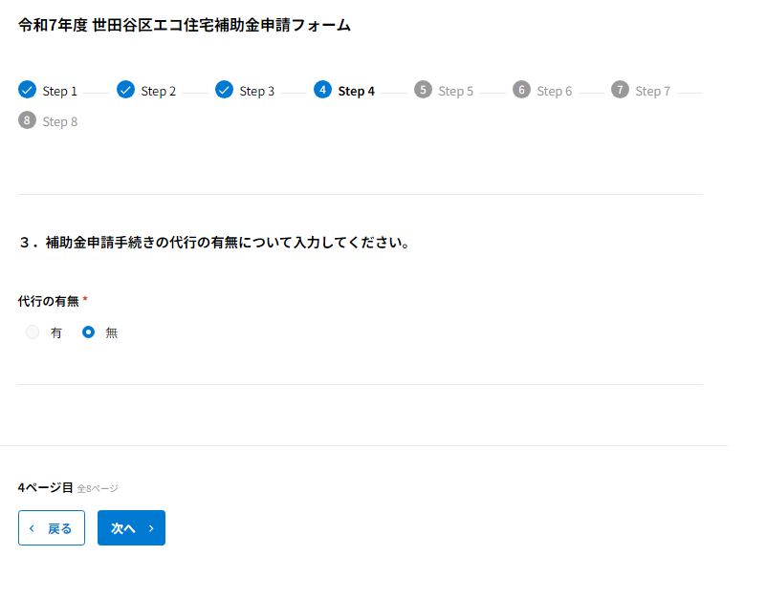

### 「無」を選択した場合

「次へ」をクリックしてください。

グラフィカル ユーザー インターフェイス, テキスト, アプリケーション, メール

AI 生成コンテンツは誤りを含む可能性があります。

### 「有」を選択した場合

「有」を選択したら、代行先を下記から選択し「次へ」をクリックしてください。

グラフィカル ユーザー インターフェイス, テキスト, アプリケーション, メール

AI 生成コンテンツは誤りを含む可能性があります。

### 「代行施工業者1」～「代行施工業者3」を選択した場合

「代行施工業者１」～「代行施工業者３」の該当する施工業者を選択したら、画面上の記載に従い、補助金申請を代行する業者の担当者情報を入力してください。

その後、「次へ」をクリックしてください。

❶代行者氏名：「氏」と「名」の間に**全角スペースを空けてください。**

❷電話番号：半角でハイフンを記載して入力してください。

➌メールアドレス：メールアドレスを入力してください。

グラフィカル ユーザー インターフェイス, テキスト, メール

AI 生成コンテンツは誤りを含む可能性があります。

### 「親族」を選択した場合

代行される親族の情報を入力してください。入力が終わりましたら「次へ」をクリックしてください。

親族を選択したら、画面上の記載に従い、補助金申請を代行する親族の情報を入力してください。

その後、「次へ」をクリックしてください。

❶郵便番号：**半角数字をハイフンなしで記載してください。**

❷都道府県：親族の方の住所（都道府県）を記載してください。

➌市区町村： 親族の方の住所（市区町村）を記載してください。

➍市区町村以降：親族の方の住所（市区町村以降）を記載してください。

数字とハイフンを入力する場合はすべて全角で入力してください。

➎代行者氏名：「氏」と「名」の間に全角スペースを空けてください。

❻電話番号：半角でハイフンを記載して入力してください。

例：000-1234-1234

❼メールアドレス：メールアドレスを入力してください。

グラフィカル ユーザー インターフェイス, テキスト, メール, Web サイト

AI 生成コンテンツは誤りを含む可能性があります。

**①**

**③**

**⑥**

**⑦**

**②**

**④**

**⑤**

**⑥**

**⑤**

* **「その他」を選択した場合**

その他、代行される方の情報を入力してください。  
入力が終わりましたら「次へ」をクリックしてください。

❶代行先（その他）：代行先の名称を記載してください。

例：友人

❷代行を受けた者の名称または氏名：氏名の場合は「氏」と「名」の間に全角スペースを空けてください。

➌郵便番号：**半角数字をハイフンなしで記載してください。**

➍都道府県：親族の方の住所（都道府県）を記載してください。

➎市区町村： 親族の方の住所（市区町村）を記載してください。

❻市区町村以降：親族の方の住所（市区町村以降）を記載してください。

数字とハイフンを入力する場合はすべて全角で入力してください。

❼代行者氏名：「氏」と「名」の間に全角スペースを空けてください。

➑電話番号：半角でハイフンを記載して入力してください。

例：000-1234-1234

❾メールアドレス：メールアドレスを入力してください。

グラフィカル ユーザー インターフェイス, テキスト, メール

AI 生成コンテンツは誤りを含む可能性があります。

**②**

**③**

**⑥**

**④**

**⑤**

**⑦**

**⑧**

**⑨**

**①**

## 補助金申請　確認事項

補助金申請する際、必要な確認事項が表示されます。入力が終わりましたら「次へ」をクリックしてください。

※8番の質問事項についてはマンションなどの集合住宅ではない場合は回答不要となります。

グラフィカル ユーザー インターフェイス, テキスト, アプリケーション, メール

AI 生成コンテンツは誤りを含む可能性があります。

## 補助金対象住宅又は機器設置住所

補助金対象住宅または機器の設置場所を入力してください。入力が終わりましたら「次へ」をクリックしてください。

❶住宅の種類：「新築住宅」または「既存住宅」を選択してください**。**

❷住所（都）：「東京都」と自動で入力されているため入力は不要です。

➌住所（区）：「世田谷区」と自動で入力されているため入力は不要です。

➍住所（区以降）：数字とハイフンを入力する場合は**すべて全角**で入力してください。

また「対象の建物等の登記事項証明書をアップロードしてください」の項目に添付する資料と同様の内容を記載してください。（集合住宅の場合：建物名や部屋番号も入力してください。）

「対象の建物等の登記事項証明書をアップロードしてください」の欄にも必要な資料をアップロードまで完了したら、「次へ」を選択して下さい。

グラフィカル ユーザー インターフェイス, テキスト, アプリケーション, メール

AI 生成コンテンツは誤りを含む可能性があります。

**①**

**③**

**②**

**④**

## 申請

補助金申請を希望する対象メニューごとに入力してください。対象が複数ある場合も登録可能です。

※ク.住宅の外壁改修（外壁塗装）につきまして単独での申請は不可となります。

※ケ.再エネ電気上乗せ補助につきましても単独での申請は不可となります。

メニューの選択が終わりましたら最下部までスクロールして、「次へ」をクリックしてください。

ケ.再エネ電気上乗せ補助につきましては「ア.断熱材の設置～キ.屋根の高反射改修（屋根塗装、葺き替え）」の申請を登録すると入力メニューが追加されます。4.8.9を参照ください。

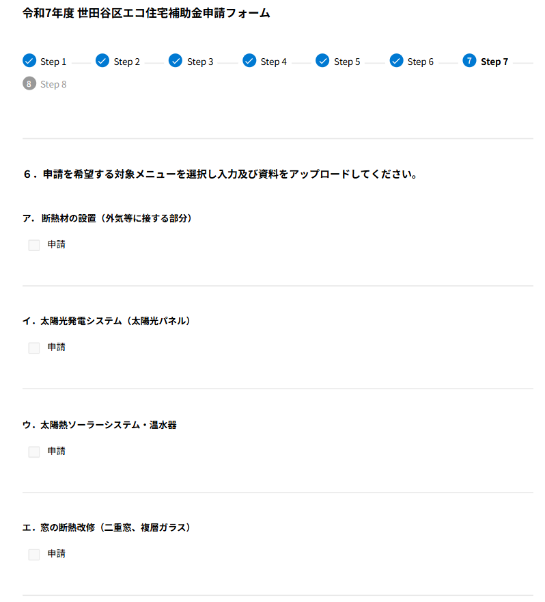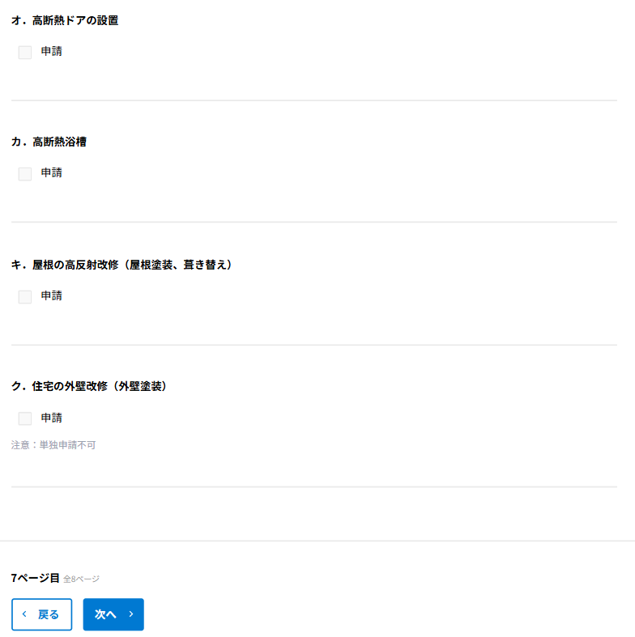

1. 断熱材の設置

「断熱材の設置」を申請する場合、このメニューを入力してください。入力が終わりましたら最下部までスクロールして、「次へ」をクリックしてください。

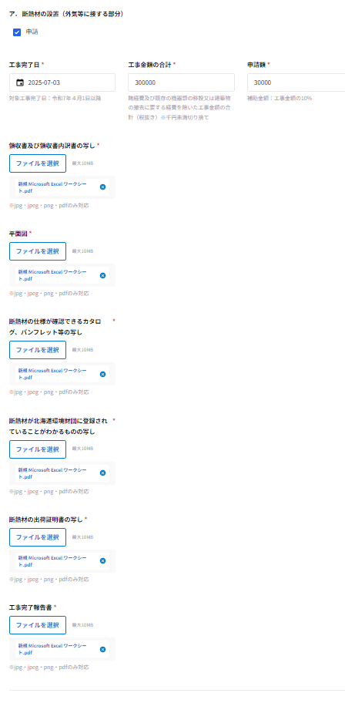

1. 太陽光発電システム

「太陽光発電システム」を申請する場合、このメニューを入力してください。入力が終わりましたら最下部までスクロールして、「次へ」をクリックしてください。

**太陽光発電システム（上部）　　　　　　　太陽光発電システム（下部）**

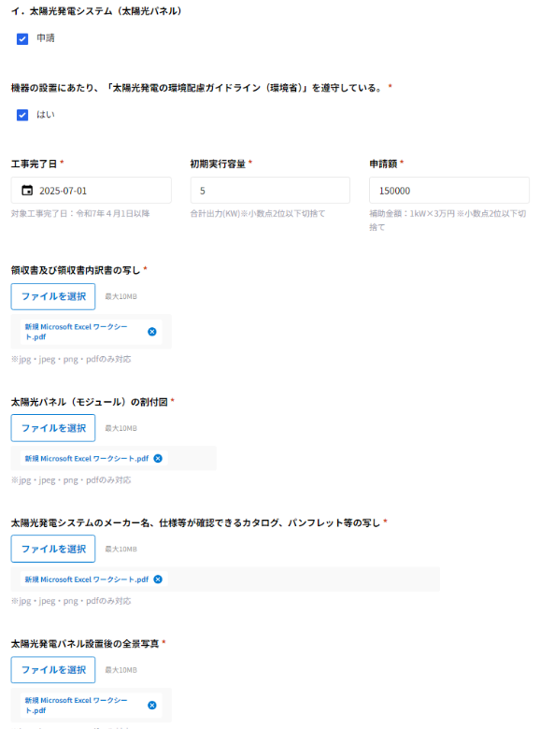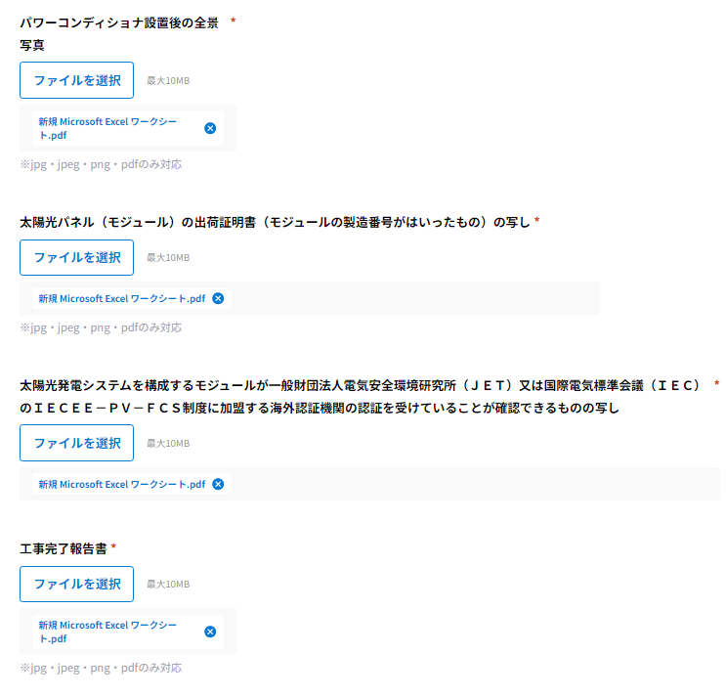

1. 太陽熱ソーラーシステム・温水器

「太陽熱ソーラーシステム・温水器」を申請する場合、このメニューを入力してください。入力が終わりましたら最下部までスクロールして、「次へ」をクリックしてください。

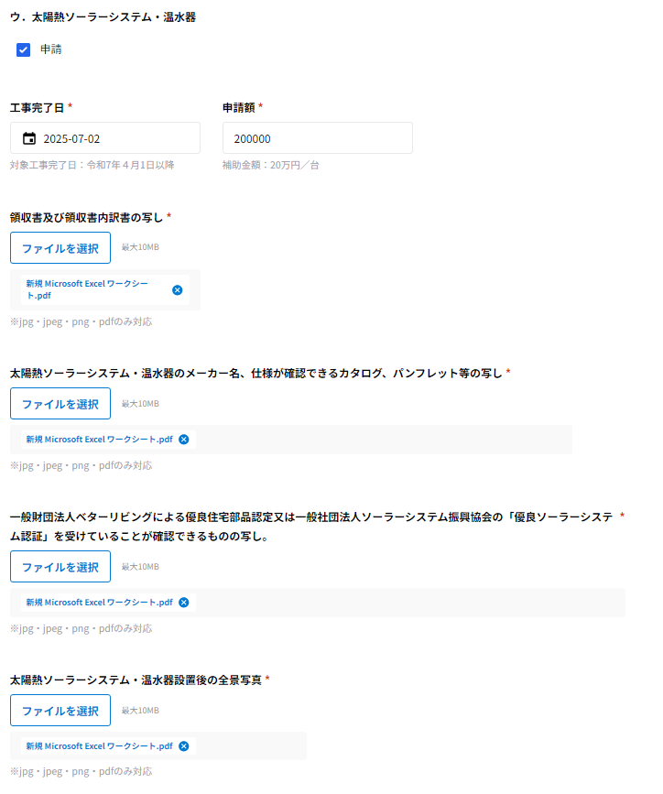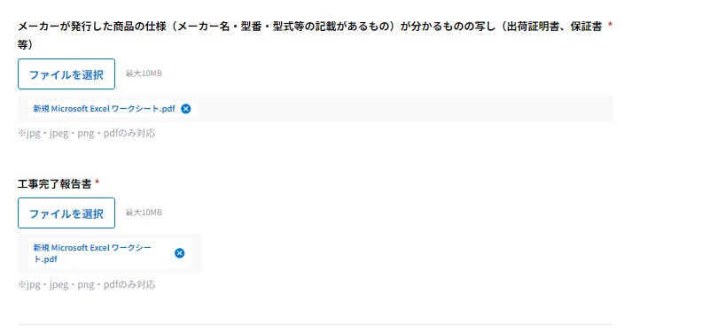

1. 窓の断熱改修

「窓の断熱改修」を申請する場合、このメニューを入力してください。入力が終わりましたら最下部までスクロールして、「次へ」をクリックしてください。

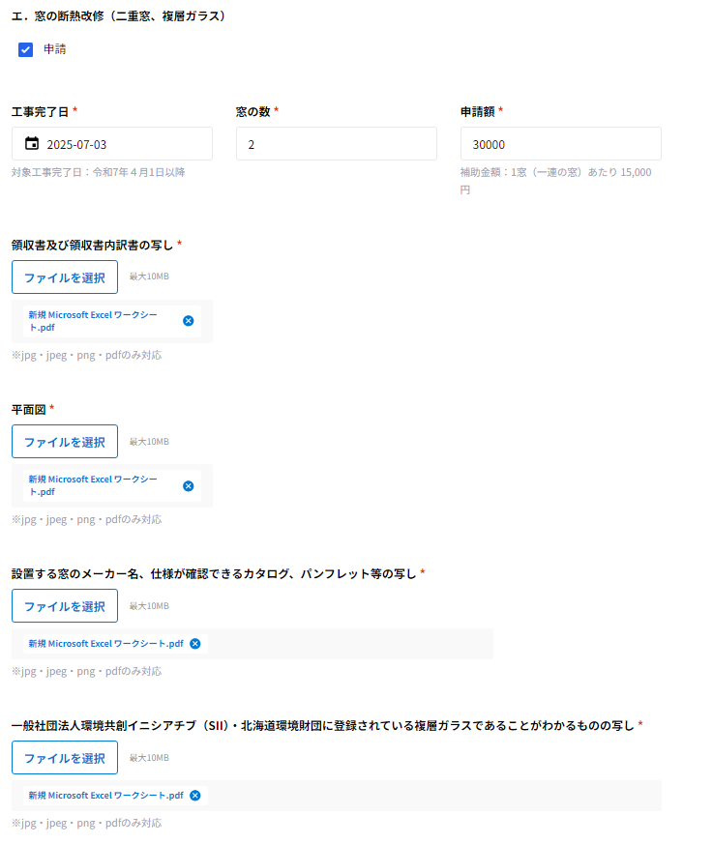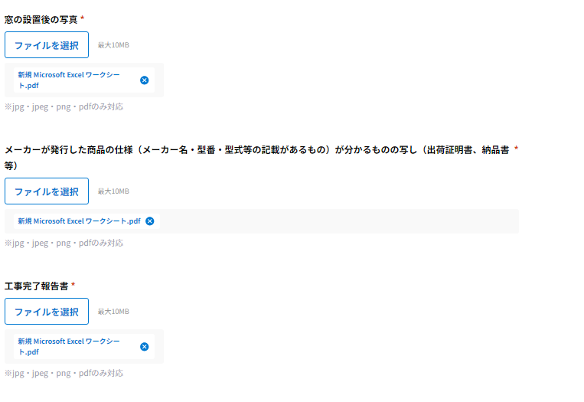

1. 高断熱ドアの設置

「高断熱ドアの設置」を申請する場合、このメニューを入力してください。入力が終わりましたら最下部までスクロールして、「次へ」をクリックしてください。

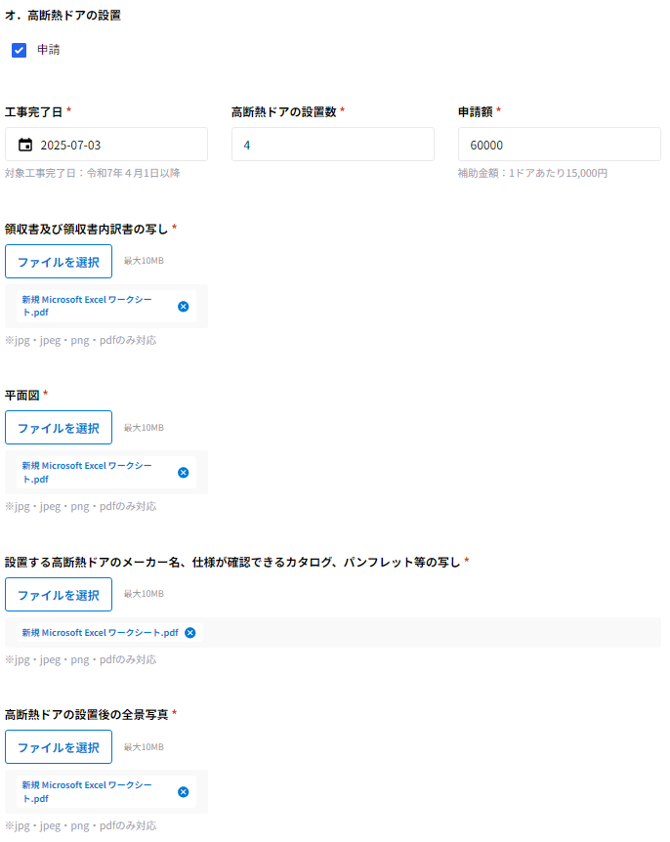

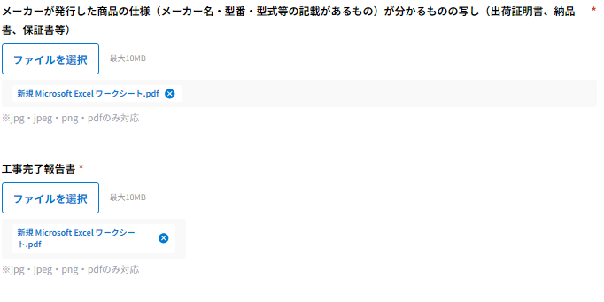

1. 高断熱浴槽の設置

「高断熱浴槽の設置」を申請する場合、このメニューを入力してください。入力が終わりましたら最下部までスクロールして、「次へ」をクリックしてください。

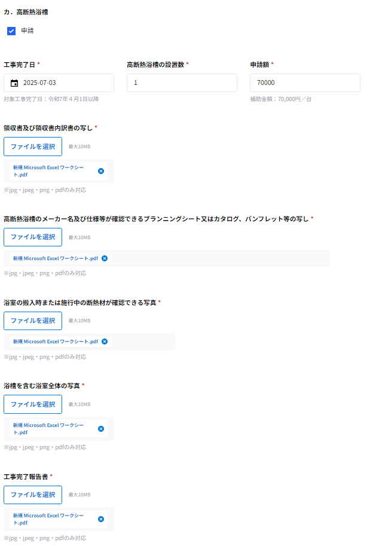

1. 屋根の高反射改修

「屋根の高反射改修」を申請する場合、このメニューを入力してください。入力が終わりましたら最下部までスクロールして、「次へ」をクリックしてください。

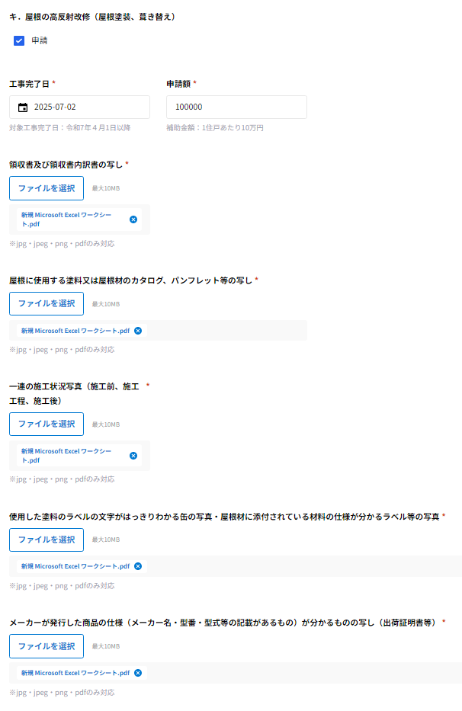

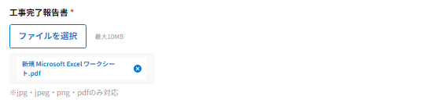

1. 住宅の外壁改修

「住宅の外壁改修」を申請する場合、このメニューを入力してください。入力が終わりましたら最下部までスクロールして、「次へ」をクリックしてください。

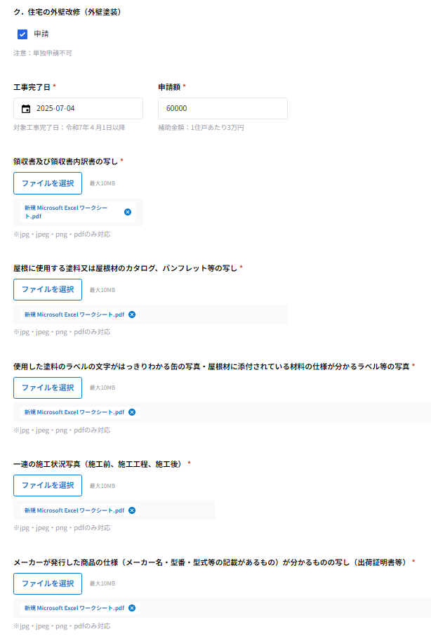

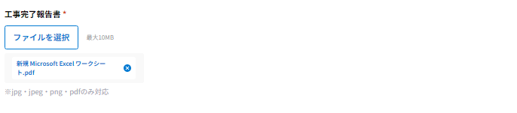

1. 再エネ電気上乗せ補助

「再エネ電気上乗せ補助」を申請する場合、このメニューを入力してください。入力が終わりましたら最下部までスクロールして、「次へ」をクリックしてください。

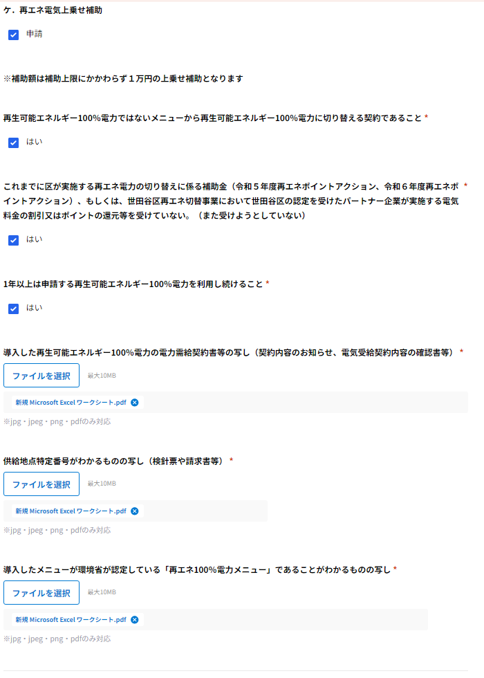

## 補助金の受取口座の入力

補助金の受取口座を入力してください。入力が終わりましたら「次へ」をクリックしてください。

❶金融機関検索：支店名を入力していただき該当の金融機関の絞り込み金融機関と支店名を選択してください。

❷金融機関名：❶金融機関検索を実施すると自動で入力されます。

➌支店名：❶金融機関検索を実施すると自動で入力されます。

➍分類：「普通」または「当座」を選択してください。

➎口座番号：口座番号を半角数字で入力してください。

❻口座名義：口座名義人を漢字で記載してください。

❼口座名義（カタカナ）：口座名義人をカタカナで記載してください。

グラフィカル ユーザー インターフェイス, テキスト, アプリケーション, メール

AI 生成コンテンツは誤りを含む可能性があります。

**⑦**

**⑥**

**④**

**⑤**

**②**

**③**

**①**

## 入力したデータの確認

入力されたデータが表示されます。修正するデータがありましたら、画面下部の「戻る」をクリックして対象となるデータを修正してください。

修正した箇所と修正内容を申請者コメント記入欄に記載をお願いいたします。

その他変更するデータがなければ、「確認」をクリックしてください。

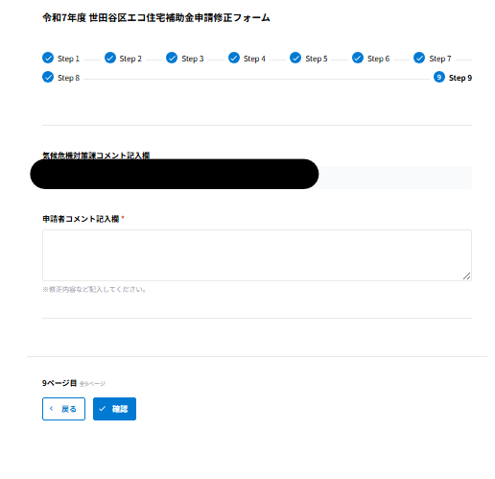

その後全体の確認画面に移動し、確認を行ったら修正申請を選択して下さい。

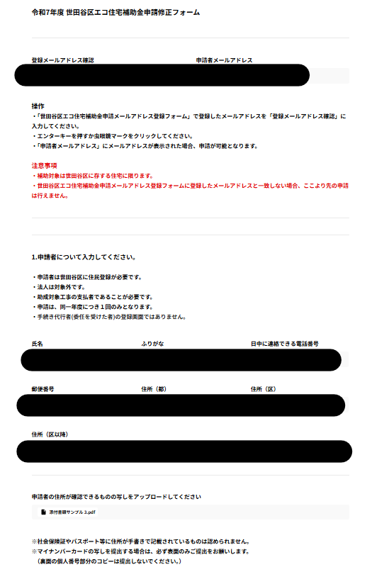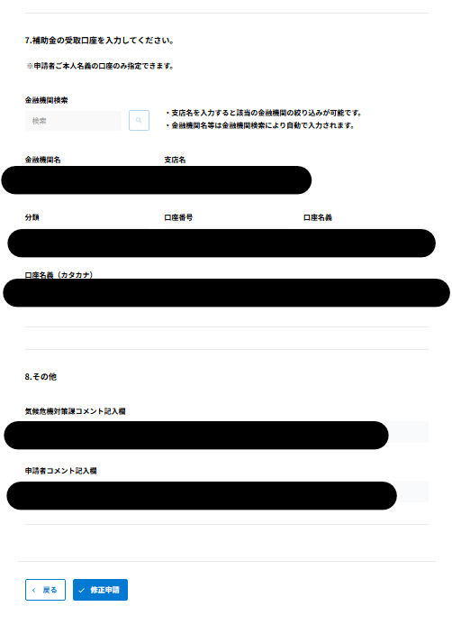

# 申請完了

「申請」ボタンをクリックすると、下記の画面が表示されエコ住宅の補助金申請が完了します。

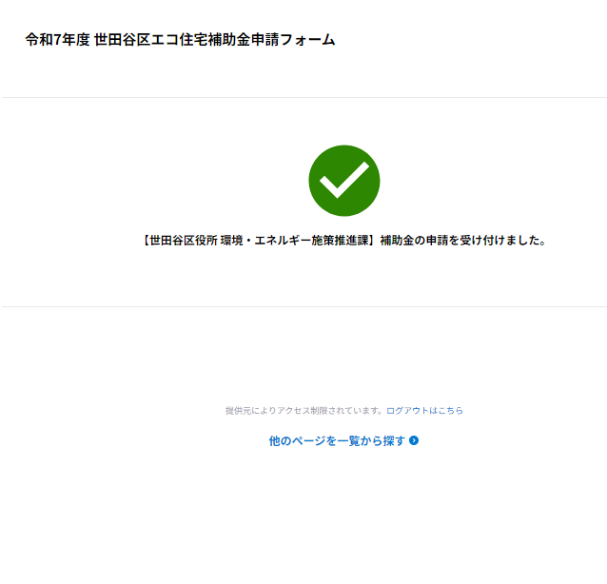

**【世田谷区 気候危機対策課】 補助金の申請を受け付けました。**

修正申請の完了後、再送データ受領のメールが届くため、ご確認後大切に保管してください。

以上で修正申請は完了です。

グラフィカル ユーザー インターフェイス, テキスト, アプリケーション

AI 生成コンテンツは誤りを含む可能性があります。